Temat: Pismo techniczne.
- Wypełnij ołówkiem kontury liter i cyfr.
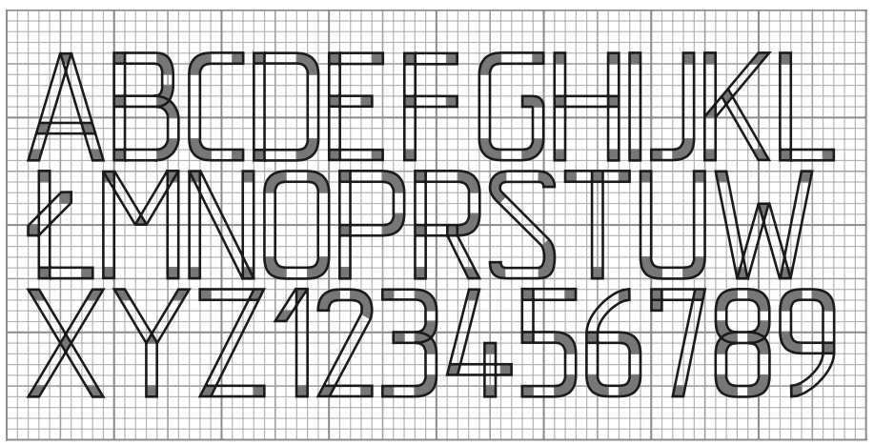
- Odwzoruj na siatce milimetrowej po trzy litery i cyfry. Zwróć uwagę na właściwą kolejność pisania każdej z nich.
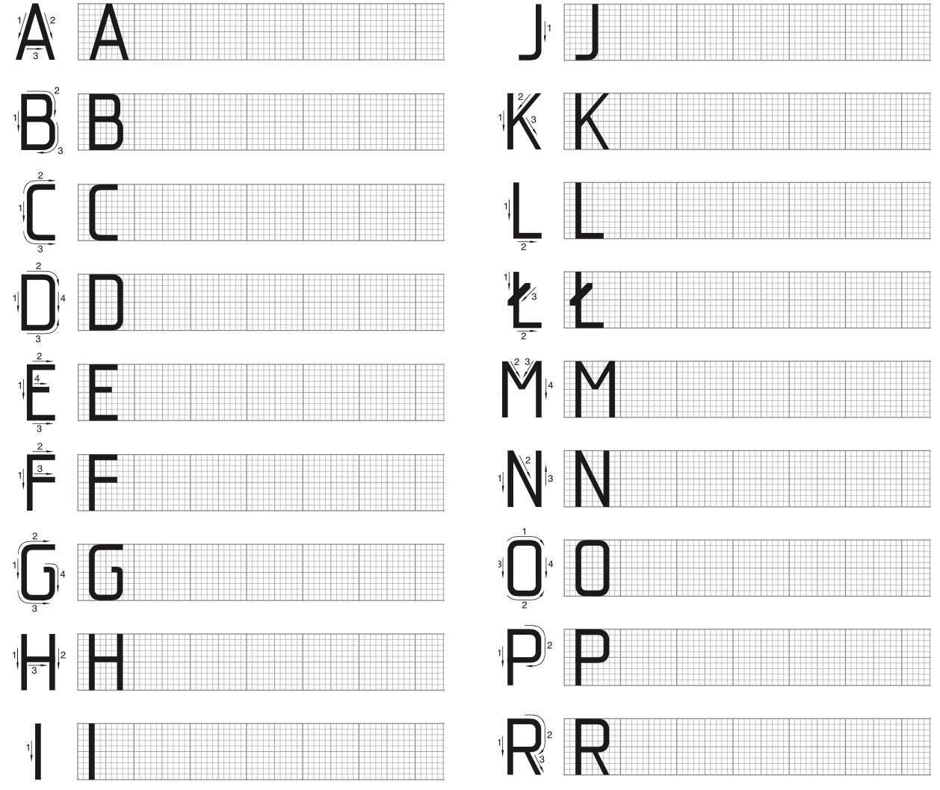

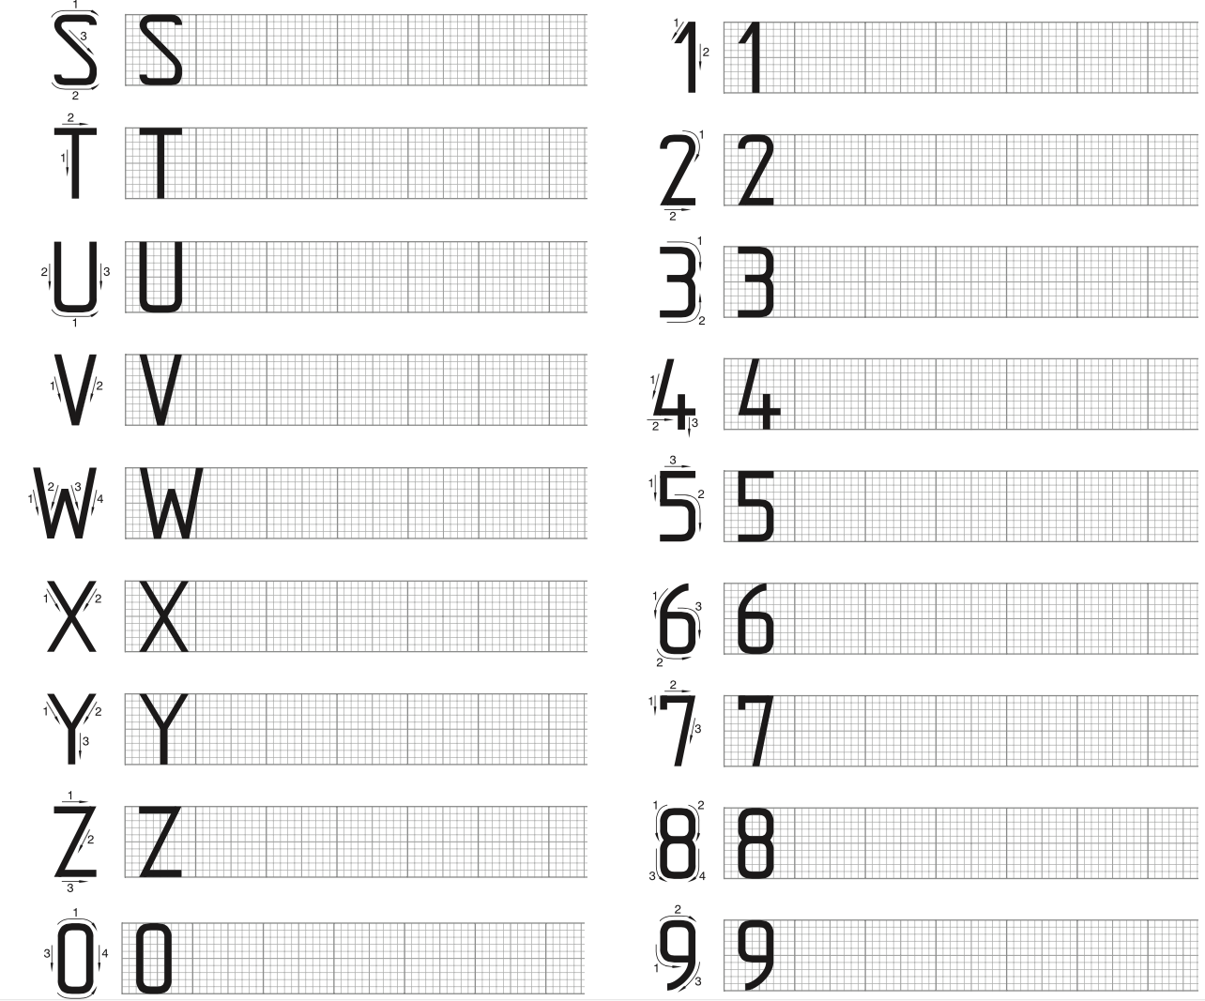
- Zapisz pismem technicznym pełną nazwę Twojej szkoły.

